CINECITTÀ WORLD
Via Irina Alberti - Castel Romano Snc, 00128 Roma
A Castel Romano il Parco divertimenti del Cinema di Roma.
Fondato da Cinecittà, che contiene 40 attrazioni, 6 aree a tema, 6 spettacoli al giorno. Si estende su circa 30 ettari in mezzo alla natura, in parte all'aperto, in parte al coperto, nei pressi di Roma.
www.cinecittaworld.it
www.romaworld.com
www.aquaworld.it

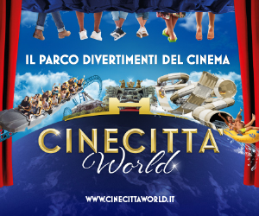
Acquista nelle biglietterie online ufficiali, e inserisci il codice promo dedicato ai SOCI ANMI GRUPPO DI ROMA per ottenere uno sconto immediato!
i biglietti su https://www.cinecittaworld.it/it/vendita/biglietti
Come arrivare: https://www.cinecittaworld.it/it/info/come-arrivare
Con il codice SCONTO Richiedilo a: convenzioni@anmigrupporoma.it inserisci in oggetto: CINECITTA WORLD CODICE SCONTO.

